**Fecha, 17 de agosto de 2020**

**Escuela secundaria Nº 48.**

**Profesora: Silvia Ferreyra.**

**Destinatarios: 1er año A, 1er año B y 1er Año E (turnos mañana y tarde).**

**Materia: Matemáticas.**

**Tema: Potencia y Raíz.**

**Teoría.**

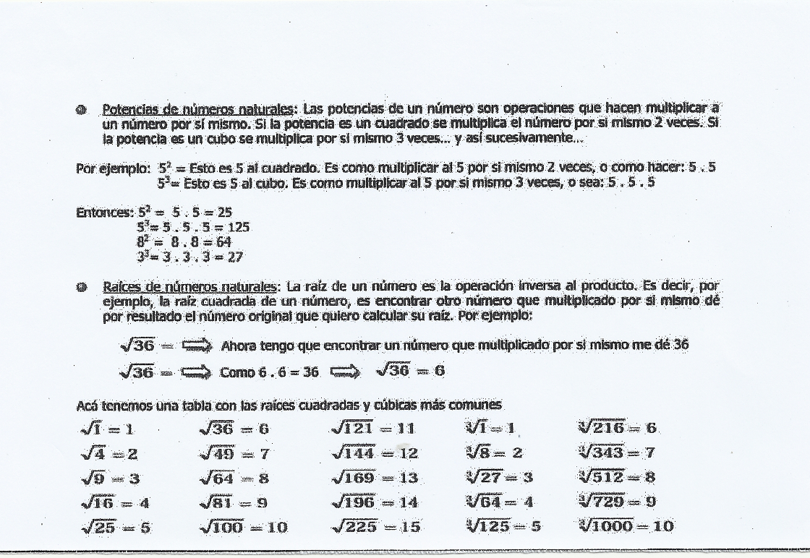

**Actividades de aplicación.**

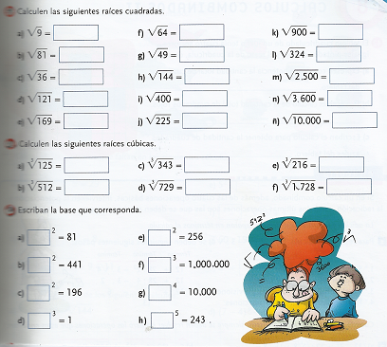

Notas:

* Transcribir a la carpeta diaria.

* La fecha de entrega de estas actividades es el 31 de agosto.

* Respondan preferentemente en un archivo de Word o Excel.

*Mi correo es: ferreyrasilvia@live.com.ar, y estoy a v/disposición.